НУЛП, ІКНІ, САП |  | Тема | оцінка | підпис
СПКс-11 | 2 | Методи еволюційного пошуку
Карпляк Р. В. |  | Методи еволюційного пошуку
№ залікової: |  | Методи еволюційного пошуку
Методи нечіткої логіки та еволюційні алгоритми при автоматизованому проектуванні |  | Методи еволюційного пошуку | Викладач:
 |  | Методи еволюційного пошуку | Кривий Р.З.

Мета роботи:ознайомитися з основними теоретичними відомостями про методи еволюційного пошуку. Вивчити роботу функції ga пакету Matlab.

Завдання:Розробити за допомогою пакету Matlab програмне забезпечення, щореалізує 2 методи еволюційного пошуку.

Виконання лабораторного завдання
Тестові функції.
- Функція модуль
x=-5.12:0.001:5.12;
z=fun1(x);
plot(x,z)

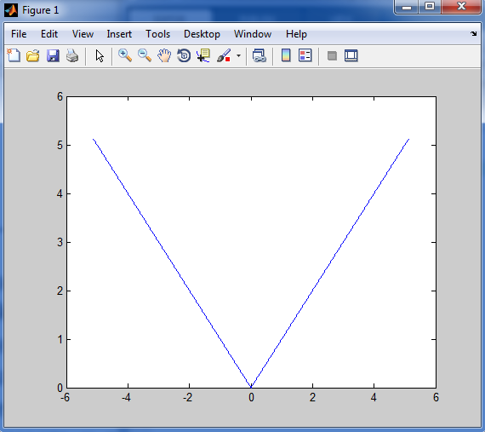
Рис.1. Функція модуль однієї змінної.
Мінімум функції знаходиться при x = 0, а значення функції рівне 0.

- Функція Растригина:
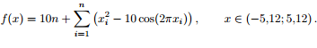
x=-5.12:0.001:5.12;
z=fun2(x);
plot(x,z)
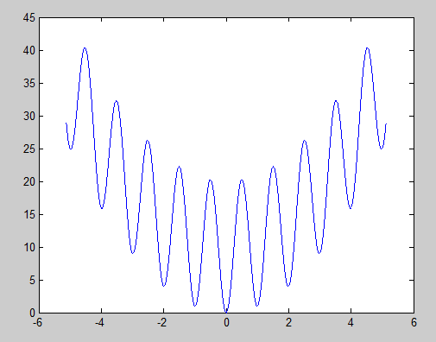
Рис.2. Функція Растригина однієї змінної.
Мінімум функції знаходиться при x = 0, а значення функції рівне 0.

- Функція Швефеля:
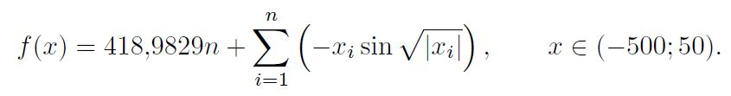
[X1, X2] = meshgrid(-500:.5:50);
Z =418.9829 -X1.*sin(sqrt(abs(X1)))-X2.*sin(sqrt(abs(X2)));
mesh(Z)
x = fminsearch(@fun3,[0,50])
y = fun3(x)
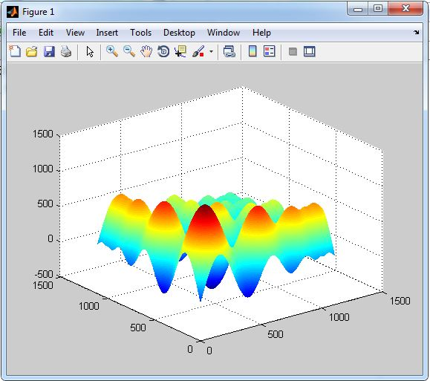
Рис.3. Функція Швефеля
Мінімум функції знаходиться при x1 = 5.2392 , х2 = 65.5479, а значення функції рівне y = 351.4026.
Знаходження мінімуму функції за допомогою генетичного алгоритму.
Механізм роботи з генетичними алгоритмами в середовищі MATLAB реалізований двома способами:
1. Виклик функції генетичних алгоритмів
2. Використання комплекту Genetic Algorithm Tool
Під час виконання завдання будемо використовувти другий спосіб.
В 1 завдані:
- Відбір - турнірний(Tournament);
- Мутація - проста(Uniform);
- Схрещування - арифметичне(Arithmetic).
В 2 завданні відбір:
- Відбір - турнірний(Tournament);
- Мутація – випадкова(Random);
- Схрещування - діагональне(Single Point).
Оскільки діагональне схрещування - це є тріадне, і якщо кількість батьків двоє то воно є однаковим з одно точковим(Single Point).

Завдання № 1
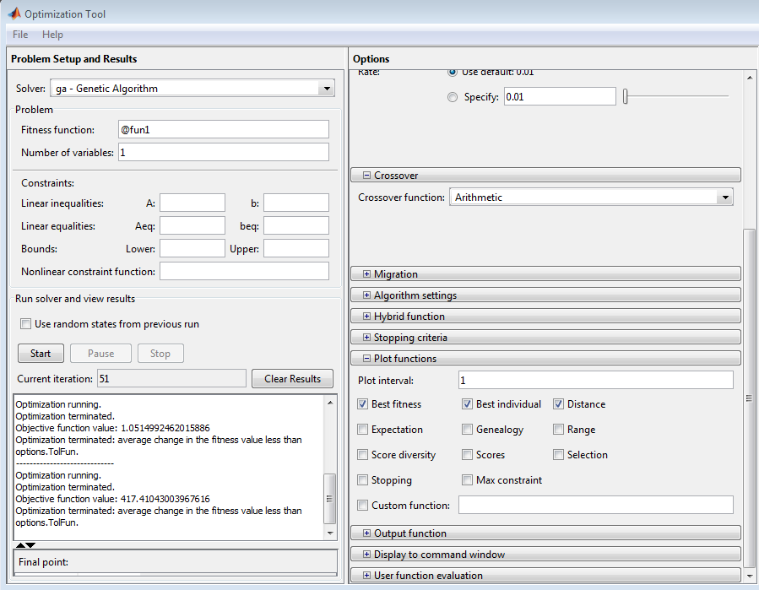
Рис.4. Налаштування комплекту GA Tool для завдання №1

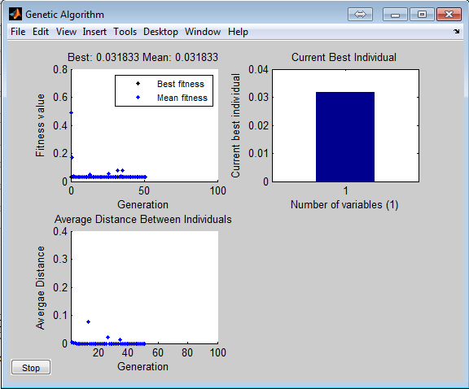
Рис.5. Графіки знаходження мінімуму функції модуль для завдання № 1.

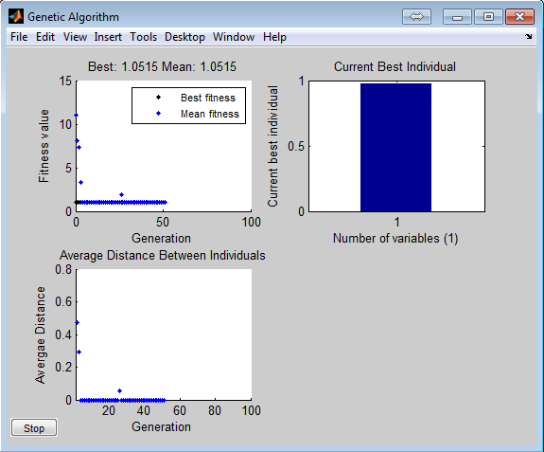
Рис.6. Графіки знаходження мінімуму функції Растригина для завдання № 1.

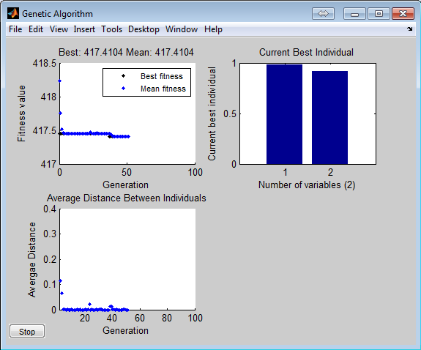
Рис.7. Графіки знаходження мінімуму функції Швефеля для завдання № 1.
Завдання № 2
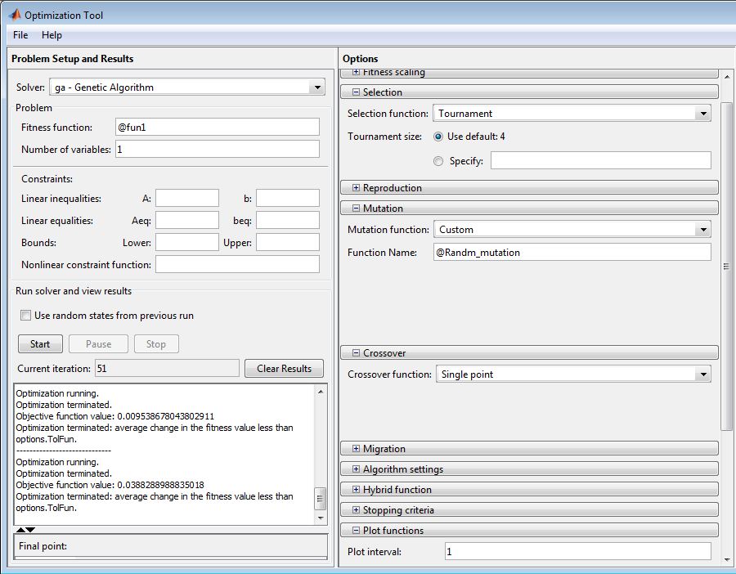
Рис.8. Налаштування комплекту GA Tool для завдання №2
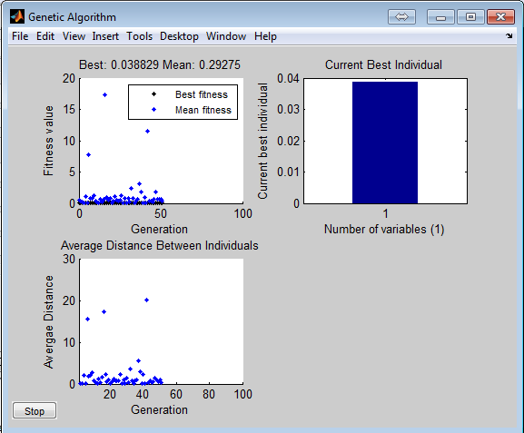
Рис.9. Графіки знаходження мінімуму функції модуль для завдання № 2.
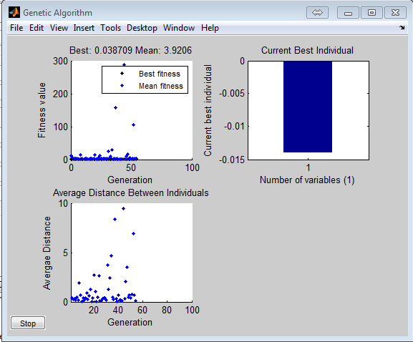
Рис.10. Графіки знаходження мінімуму функції Растригина для завдання № 2.

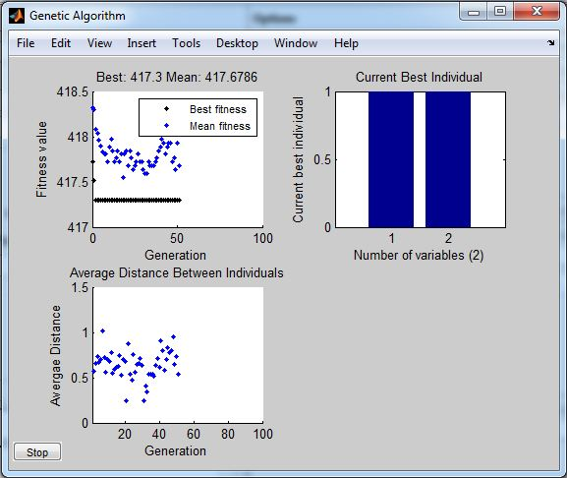
Рис.11. Графіки знаходження мінімуму функції Швефеля для завдання № 2.

Випадкову мутацію реалізовуємо програмно, оскільки вона не входить до комплекту GA Tool. Далі наведено код реалізованої функції.
function mutationChildren = random_mutation(parents ,options,NVARS, ...
FitnessFcn, state, thisScore,thisPopulation);
T=100;
ti=state.Generation;
a=2.0*randn*((log10(T)-log10(ti))/log10(T));
b=0;
deltaH=randn/(a-b)+b;
thisPopulation
for i=1:length(parents)
child=thisPopulation(parents(i),:);
mutationPoints=find(rand(1,length(child))<0.01);
child(mutationPoints)=~child(mutationPoints);
mutationChildren(i,:)= child+deltaH;
end
end

Таблиця 1.
Таблиця похибок генетичного алгоритму для тестових функцій

 | Відбір – турнірний  Мутація – проста  Схрещування - арифметичне |  |  | Відбір - турнірний  Мутація – випадкова  Схрещування - діагональне
Назва функції  (к-ть змінних) | модуль (1) | Растригина (1) | Швефеля  (2) | модуль  (1) | Растригина (1) | Швефеля  (2)
Мінімум функції | 0 | 0 | 351.4 | 0 | 0 | 351.4
Мінімум функції за допомогою ГА | 0.032 | 1.05 | 417.41 | 0.0388 | 0,0387 | 417.3
Похибка,% | 3,2 | 99,8 | 15,8 | 13,3 | 0,98 | 17,76

Висновок: на цій лабораторній роботі, я ознайомився з основними теоретичними відомостями про методи еволюційного пошуку, вивчив роботу функції gatool пакету Matlab і реалізував еволюційні оператори згідно завдання. В результаті отримали, що генетичні алгоритми обчислюють екстремуми функції з похибкою 0,98-99,8%.

